Những logo tuyệt nhất và tệ nhất
Giáo sư George Cook 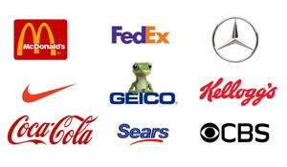chuyên ngành marketing và tâm lý khối cao học kinh tế Simon thuộc trường Rochester định nghĩa ngắn: “Logo là dấu ấn đồ họa làm thành biểu tượng mà các doanh nghiệp hoặc tổ chức sử dụng, nhằm quảng bá công ty, đơn vị, sản phẩm hoặc dịch vụ của mình”.
“Logo ngay lập tức thu hút sự chú ý của khách hàng, rồi tiếp tục khắc ghi hình ảnh doanh nghiệp, sản phẩm, dịch vụ sâu đậm trong đầu khách khi họ mua hàng… Hầu hết các công ty rất chú tâm đến bước Thiết kế Logo. Mục tiêu của họ là sở hữu một biểu tượng mà mọi đối thủ, đối tác đều khao khát”, giáo sư Cook nhấn mạnh.
Câu hỏi quan trọng ở đây là điều gì làm nên một logo hữu hiệu tuyệt vời?

Những logo tuyệt nhất:
McDonald’s. Nhân tố chìa khóa chính là “dễ nhớ”. Theo giáo sư Walter Guarino chuyên ngành quảng cáo và thương hiệu tại đại học Seton Hall kiêm Giám đốc công ty tiếp thị tương tác SGW, “Nếu người tiêu dùng ghi nhớ logo và ý nghĩa biểu tượng của nó chỉ sau 1, 2 lần nhìn thấy thì đó là một logo thành công”.
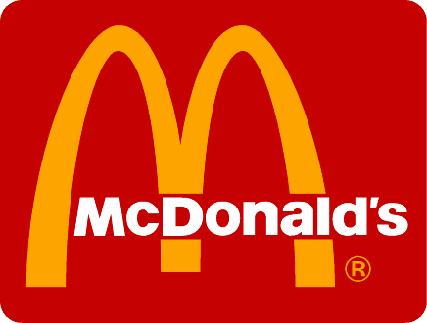
Nhìn vào hàng tỷ thực khách sáng mắt lên khi thấy biển hiệu vòm vàng chữ M là minh chứng rõ ràng nhất cho sự thành công của logo McDonald’s.
Nike. Logo của Nike là một trong những logo nổi tiếng nhất thế giới. Betsy Jordyn, Giám đốc công ty tư vấn Accelera, đã từng làm việc với nhiều doanh nghiệp thuộc danh sách Fortune 100 giải thích rõ hơn nhân tố thành công của logo Nike: “Tên Nike và dấu biểu tượng hất lên mạnh mẽ như câu kích thích: Okie, làm đi!, hoặc như hình ảnh vị nữ thần chiến thắng trong thần thoại Hy Lạp, rất thích hợp trong ngành kinh doanh giày thể thao, bởi vì các vận động viên luôn khao khát chiến thắng”.
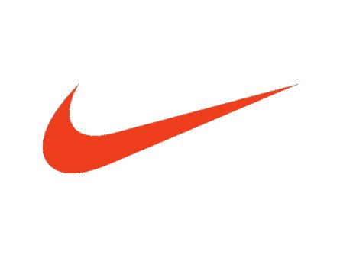
Todd Simmons, Giám đốc Sáng tạo của công ty thương hiệu Wolff Olins có trụ sở tại London, New York và Dubai ngợi khen: “Nike dạy chúng ta bài học về một cái logo có thể làm nên cả thương hiệu doanh nghiệp… Logo là hình ảnh trừu tượng, khi nhìn vào không khiến ta hình dung đến chứ Nike, nhưng vẫn là dấu ấn đẹp và nhiều ý nghĩa. Khi đặt sản phẩm thì lập tức khiến nó bắt mắt hơn”.
CEO tập đoàn quảng cáo DLB Blanca Brigati thán phục: “Logo của Nike đạt hiệu quả 100%, gợi cảm giác mạnh mẽ về tốc độ và chất lượng”.
Có một điều lý thú là logo đó do một sinh viên thiết kế và Nike đã chỉ trả cho cậu ấy 35 USD. Nhiều năm sau, thay lời cảm ơn, CEO của Nike là Phil Knight đã tặng cậu sinh viên đó một phong bì cổ phiếu công ty.
Công ty bảo hiểm Geico Gecko. Hình ảnh logo được khen là “dễ thương”. Chú tắc kè xanh lá cây độc đáo và hài hước, dễ đi vào lòng người, gần gũi với mọi người.
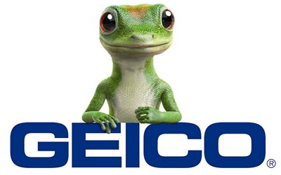
Fedex. Logo FedEx xuất hiện ở khắp mọi nơi và rất đặc biệt. Chữ E và X đều gợi cảm tốc độ và sự chính xác. Đó là thông điệp mà hãng muốn truyền đạt đến khách hàng.
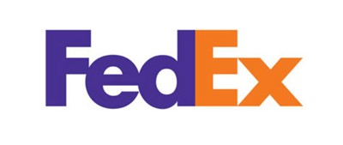
Hơn thế nữa, điểm độc đáo nhất mà nhiều chuyên gia marketing thán phục FedEx là mũi tên ẩn giữa chữ E và X cuối. E lớn đứng cạnh X nhỏ, khoảng trắng giữa hai chữ làm thành hình mũi tên tiến tới. Mũi tên đó đã khiến chuyên gia thương hiệu kiêm CEO công ty Hanfts Projects, anh Adam Hanft phải thốt lên: “Vô cùng thông minh!”
CBS. Hãng truyền thông CBS gắn liền với con mắt nhìn thẳng mà anh Hanft khen: “Con mắt này nhìn thẳng chúng ta từ những năm 1950, gợi nhắc sự thông minh đầy quyền uy và dũng khí không do dự”.
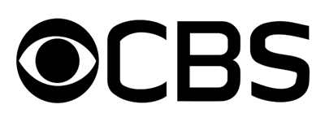

Những logo tệ nhất:
Sears. Chuỗi cửa hiệu thời trang và hàng gia dụng Sears thay đổi logo nhiều lần, nhưng logo hiện tại bị Giám đốc Sáng tạo Kelly Day của công ty marketing Bailey Gardiner chê thậm tệ: “Logo mới còn tệ hơn những logo cũ! Trông nó thật đáng chán, dễ quên. Lẽ ra nên giữ hình ảnh logo lịch sử, vừa đẹp, ấn tượng, vừa ăn sâu vào lòng người, tạo cảm giác về chuỗi cửa hàng đáng tin cậy chuyên bán sản phẩm chất lượng”.
Coca-Cola. Coca-Cola là thương hiệu nước giải khát số một thế giới. Ai dám chê Coca-Cola đúng là to gan lớn mật. Thật ra, có nhiều ý kiến mâu thuẫn xoay quanh logo và màu sắc biểu tượng của Coca-Cola. Một phe thì cho rằng Coca-Cola lấy màu đỏ thật ấn tượng, nổi bật, nên dĩ nhiên thành công hơn màu xanh của Pepsi. Ngược lại, phe khác cho rằng màu đỏ chói quá, không gợi đúng cảm xúc về thứ thức uống tươi mát, sảng khoái như màu xanh của Pepsi. Nhà phê bình cho rằng: “May nhờ sản phẩm Coca-Cola đáp ứng tốt nhu cầu người tiêu dùng, chứ riêng cái logo là sự thất bại”.
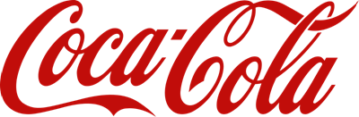
Hãng thực phẩm Kellogg’s. Logo bình thường. Theo chuyên gia marketing thì logo của hãng không đến nỗi quá tệ, nhưng cũng không ấn tượng, vì chẳng ẩn chứa ý nghĩa gì giúp khách hàng liên tưởng đến sản phẩm của công ty.
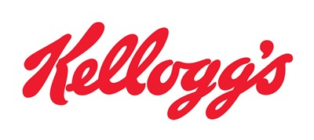
Mercedes. Biểu tượng xe Mrecedes lừng danh toàn cầu, nhưng anh Hanft chê: “Cũng là nhờ xe tốt và đẹp, chứ hình ảnh 3 khía đó rời rạc, xa cách, và không truyền tải bất cứ thông điệp hay cảm xúc nào”.
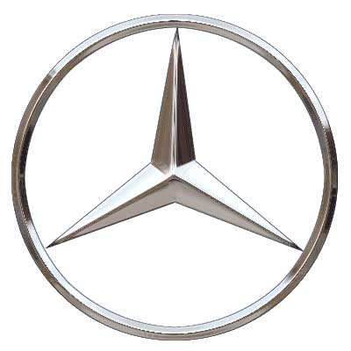
(Bài dịch, mang tính chất tham khảo)
(Thanh Phương -
Theo Doanh nhân Sài Gòn/AOL)

